|  |  |  |  |  |  |  |
| --- | --- | --- | --- | --- | --- | --- |
| 1. Evelina Sasnauskaitė | 2 | 2 | 1 | 1 | 2021-09-27 | 2021-09-27 |
| 1. Margarita Paulikaitė |
| Vardas, Pavardė | Grupė | Pogrupis | Unikalus Nr. | Pratybos  (Nr.) | Pradėta (Data) | Baigta (Data) |

**Sistemos kaip proceso supratimas**

**Anotacija**

*Darbas atliktas naudojantis Draw.io modeliavimo priemone.(BPM modeliavimo priemonė).*

*Informacija apie vykdytojus ir jų įnašą į darbą*:

* Evelina Sasnauskaitė ([evelina.sasnauskaite@mif.stud.vu.lt](mailto:evelina.sasnauskaite@mif.stud.vu.lt)): Veiklos apibūdinimas, pagrindinis veiklos procesas ir produktas, numatytos kompiuterizuoti veiklos funkcijos, veiklos valdymo funkcijų modeliavimas, veiklos proceso modeliavimas.
* Margarita Paulikaitė ([margarita.paulikaite@mif.stud.vu.lt](mailto:margarita.paulikaite@mif.stud.vu.lt) ): Grafinis veiklos modelis (hierarchija), pagrindinės veiklos funkcijos, numatytos kompiuterizuoti veiklos funkcijos, veiklos srities kaip kibernetinės sistemos modeliavimas.

**Pratybų užduotis:**

Pratybų Nr. 1 užduotis pateikta lentelė 1.

lentelė 1 Pratybų Nr. 1 užduotis

|  |
| --- |
| Veiklos modeliavimas: sistemos kaip proceso supratimas |
| **Pratybos 1**  Užduotis: Išsiaiškinti nurodytus konceptus, modeliuoti paketo MS VISIO pagalba |
| 1. Pasirinkti modeliuojamą veiklos sritį (organizaciją). Užpildyti „Veiklos aprašą“. |
| 1. Aprašyti savo modeliuojamą veiklos sritį kaip kibernetinę sistemą S = (I, P, O) pagal pavyzdį (1 pav.) |
| 1. Pateikti veiklos proceso Pj ir valdymo funkcijos Fi pavyzdžius (pagal 2 ir 3 pav.) |
| 1. Susipažinti su organizacijų veiklos modeliavimo hierarchija (4 pav. ir 1 lentelė) |

**VEIKLOS APRAŠAS:**

**Organizacijos (veiklos srities) pavadinimas:**

,,AB Pieno žvaigždės”, pieno perdirbimo bendrovė.

**Veiklos apibūdinimas:**

Įvairių pieno produktų (sūriai, varškė, sviestas, ledai ir t.t.) gamyba iš superkamo iš ūkininkų pieno.

Pagrindinis tikslas – numatyti modernaus vartotojo ateities poreikius šiandien,

Pagrindiniai procesai formuojantys veiklos išeigą:

* Pieno perpirkimas;
* Pieno sandėliavimas;
* Produkto gamyba;
* Produktų pardavimas.

Grafinis veiklos modelis (žr. pav. nr. 14).

**Pagrindinės veiklos funkcijos:**

* Marketingas. Pieno supirkimas, produkcijos pardavimas. (žr. pav. 4 ir pav. 5)
* Logistika. Žaliavos paėmimas iš pardavėjo, produkcijos išvežiojimas. (žr. pav. 6 ir pav. 7)
* Produktų gamyba – tai viena pagrindinų bendrovės veiklų, nes tai yra jų veiklos proceso išeiga. Gaminami įvairiausi produktai, kad atitiktų išrankiausių vartotojų norus, bei kai kurių produktų gaminimas yra sudėtingesnis nei kitų (pvz. kefyro ir paprasto pieno). Produktų gamybai yra naudojama įvairiausia ir naujausia įranga užtikrinanti kokybę. (žr. pav. 8)
* Produktų sandėliavimas. Produktai yra gaminami masiškai, todėl reikia ir sandėliavimo vietos. Vienu metu yra saugoma daugybė pieno produktų, kuriuos reikia laikyti šaldytuvuose. Bei turi būti sistema, kuri padėtų greitai ir efektyviai surasti reikiamus produktus. (žr. pav. 9)
* Personalo vadyba. Užtikrinti darbuotojams geras darbo sąlygas, juos prižiūrėti bei vadovauti. (žr. pav. 10)
* Inventorizacija. Įrangos tikrinimas, užtikrinimas, kad yra naudojamos naujausios technologijos pieno gaminiams gaminti. (žr. pav. 11)
* Apskaita. Išlaidų, priskiriamų kiekvienam produkcijos vienetui ir procesui, nustatymas. (žr. pav. 12)

**Pagrindinis veiklos procesas ir produktas:**

Pagrindinis veiklos procesas yra pieno perdirbimas, šioje bendrovėje pienas yra superkamas iš pieninių karvių augintojų, vežamas į vieną iš keturių specializuotų gamyklų Lietuvoje, laboratorijose jis ištiriamas, tuomet pasterizuojamas, raugiamas, virinamas ir pan. kol yra gaunamas norimas produktas (kiekvienas produktas yra gaminamas skirtingai). Tuomet gauti produktai yra pakuojami, sandėliuojami nustatytomis sąlygomis, kraunami vežiotojams ir tiekiami užsakovams Baltijos šalyse. (žr. pav. 13)

**Numatytos kompiuterizuoti veiklos funkcijos:**

* + ,,Ūkininko registracija pieno pridavimui“
    - Elektroninės svetainės sukūrimas;
    - Prašymo priimti pieną sutarties generavimas;
    - Automatinis prašymo siuntimas pieno surinkėjams.
  + „Kompiuterizuotas pardavimas produkcijos platintojams ir parduotuvėms“
    - Papildomos funkcijos parduotuvėms sukūrimas elektroninėje svetainėje.
    - Parduotuvės registracija į platintojų gretas.
    - Produktų kiekio užsakymo formos pateikimas.
  + „Inventorizacijos sistema“
    - Sistemos sukūrimas (duomenų bazės ir naudotojo sąsajos)
    - Duomenų bazės priežiūra
    - Produktų kieko užsakymų gavimas

**VEIKLOS SRITIES KAIP KIBERNETINĖS SISTEMOS MODELIS**

Ūkininko registracija pieno pridavimui:

pav. 1 Ūkininko registracija pieno pridavimui kaip kibernetinės sistemos modelis

Kompiuterizuotas pardavimas produkcijos platintojams ir parduotuvėms:

pav. 2 Kompiuterizuotas pardavimas produkcijos platitojams ir parduotuvėms kaip kibernetinės sistemos modelis

Inventorizacijos sistema:

pav. 3 Inventorizacijos sistema kaip kibernetinės sistemos modelis

**VEIKLOS VALDYMO FUNKCIJŲ IR VEIKLOS PROCESŲ INDENTIFIKAVIMAS**

**Veiklos valdymo funkcijų modeliai:**

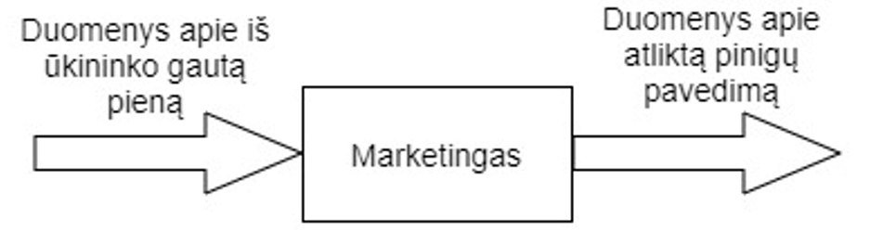

pav. 4 Marketingo valdymo funkcija I

pav. 5 Marketingo valdymo funkcija II

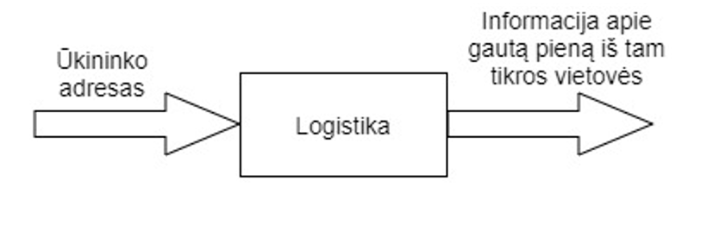

pav. 6 Logistikos valdymo funkcija I

pav. 7 Logistikos valdymo funkcija II

pav. 8 Produktų gamybos valdymo funkcija

pav. 9 Produktų sandėliavimo valdymo funkcija

pav. 10 Personalo vadybos valdymo funkcija

pav. 11 Inventorizacijos valdymo funkcija

pav. 12 Apskaitos valdymo funkcija

**Veiklos procesas:**

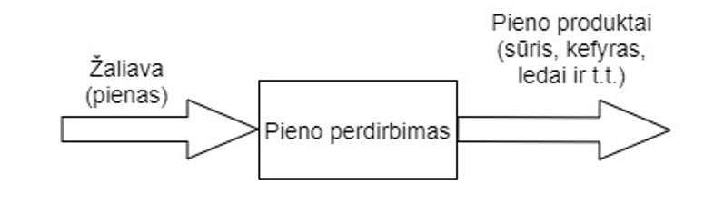

pav. 13 Veiklos procesas

**ORGANIZACIJŲ VEIKLOS MODELIAVIMO HIERARCHIJA**

pav. 14 Veiklos modeliavimo hierarchijos diagrama